**VIOLINA**

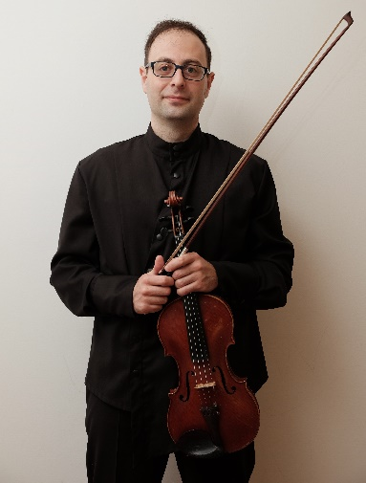**Erne Švan** rođen je 05.08.1983. godine u Zrenjaninu, gde je završio nižu i srednju muzičku školu „Josif Marinković“. Akademiju Umetnosti u Novom Sadu upisuje 2001. godine u klasi prof. Irine Jašvili, kod koje završava osnovne i master studije. Dobitnik je mnogobrojnih nagrada na republičkim i međunarodnim takmičenjima. Tokom studija je bio stipendista Republičkog i Univerzitetskog fonda i organizacije *Connection* sa sedištem u Londonu. Dobitnik je Nagrade Univerziteta u Novom Sadu za postignute rezultate, Norveške Kraljevske stipendije za 2003/04, školsku godinu, kao i stipendije za talentovane učenike i studente sa područja Grada Zrenjanina. Nastupao je kao solista sa Vojvođanskim simfonijskim orkestrom i ostalim istaknutim regionalnim orkestrima. Erne Švan deluje kao koncertmajstor Vojvođanskog simfonijskog orkestra, Zrenjaninske filharmonije i Zrenjaninskog kamernog orkestra. Trenutno je zaposlen na Akademiji umetnosti u Novom Sadu kao samostalni stručni saradnik na predmetu Violina.

**Svan Ernő** Nagybecskereken /Zrenjanin/ született 1983 augusztus 5-én, itt fejezte be a zeneiskola alsó és közép fokozatát a Josif Marinković zeneiskolában. 2001-ben kezdi egyetemi tanulmányait az Újvidéki Művészeti Akadémián és diplomázik az alap illetve mester képzésen Irena Jasvili osztályában. Számos versenyen ért el kiemelkedő eredményet az országban és nemzetközi téren is. Az egyetemi évei alatt a Köztársasági és Egyetemi Alap és a londoni Connection szervezet ösztöndíjasa volt. Az Újvidéki egyetem is elismerésben részesítette kiemelkedő eredményeiért, 2003/04 iskolaévben a Norvég Királyság, és Nagybecskerek város ösztöndíjasa. Tanulmányai alatt számos eminens művész mesterkurzusán vett részt Szerbiában és külföldön is. Mint szólista játszott a Vajdasági Filharmóniával és más kiemelt zenekarokkal. Ma az Újvidáki Művészeti Akadémián dolgozik mint önálló szakmunkatárs.

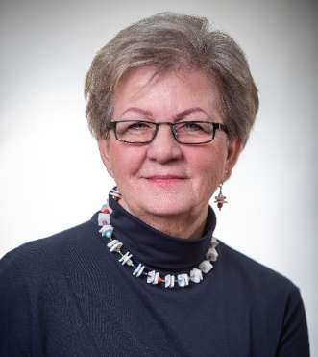**Dr. Marta S. Doboš** dobitnica je priznanja Artisjus i Halas Ferenc kao violinista. Svoje školovanje završila je na akademiji „Franc List“ u Budimpešti. Redovni je profesor na Univerzitetu „Vantuš Ištvan“ u Segedinu od 1990. godine, gde radi kao profesor violine i kamerne muzike, i docent je na segedinskom univerzitetu „Bela Bartok“. Nastupala je širom Evrope i redovno drži masterklasove u Mađarskoj i inostranstvu. Stalni je član žirija na regionalnim i međunarodnim takmičenjima. Zvanje doktora stekla je 2011. godine.

**Dr. S. Dobos Márta** Artisjus- és Halász Ferenc díjas hegedűművész, Mestertanár. Diplomáját a budapesti Liszt Ferenc Zeneművészeti Egyetemen szerezte. Pályáját Debrecenben kezdte, ahol közép- és felsőfokon tanított. 1990 óta a Szegedi Tudományegyetem Vántus István Gyakorló Zeneművészeti Szakgimnázium hegedű és kamarazene tanára, a Szegedi Tudományegyetem Bartók Béla Művészeti Kar ny. docense. Pályája kezdete óta rendszeresen koncertezik, Európa számos országában lépett fel. Rendszeresen tart hegedű mesterkurzusokat külföldön és belföldön egyaránt. Állandó résztvevője országos, regionális, megyei és nemzetközi hegedűversenyek zsűrijének. Doktori fokozatát 2011-ben a Budapesti Liszt Ferenc Zeneművészeti Egyetem Doktori Iskolájában szerezte. Évtizedek óta Szeged zenei életének aktív résztvevője tanárként és előadóként is.

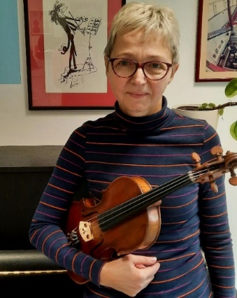

**Monika Zima** je rođena 1964. godine u Sremskoj Mitrovici. Violinu počinje da svira u šestoj godini, a školovanje nastavlja u Školi za muzičke talente u Ćupriji. Srednje muzičko obrazovanje i Akademiju umetnosti završava u Novom Sadu u klasi prof. Uroša Pešića. Zaposlena je u orkestru opere SNP-a, kao i drugih ansambala. Od 1989. godine je stalno zaposlena u MŠ “Isidor Bajić” u Novom Sadu, na mestu profesora violine. U toku dosadašnjeg pedagoškog rada, njeni učenici su postigli značajne rezultate na takmičenjima u zemlji i inostranstvu. Dobitnica je Pokrajinske nagrade za mentora najuspešnijeg učenika 1997., 2007. i 2012. godine. Grad Novi Sad joj 2008. godine dodeljuje zahvalnicu za izuzetne rezultate u radu sa učenicima, a ZMBŠS joj 2010. godine dodeljuje nagradu za višegodišnje istaknute rezultate u radu sa talentovanim učenicima. Od 2000. godine učestvuje u radu žirija na raznim takmičenjima i festivalima.

**Zima Monika** Szremszka Mitrovicán született 1964-ben. Hatéves korában kezdett hegedülni, majd a Tyupriai Rendkívüli Zenei Tehetségek iskolájában tanult. Középiskolai és egyetemi tanulmányait Újvidéken végezte prof. Uroša Pešić osztályában. Egyetemista éveitől tagja a Szerb Nemzeti Színház zenekarának. Az újvidéki Isidor Bajić Zeneiskolában 1989-ben kezdett tanítani. Diákjai számos hazai és külföldi versenyen értek el kiemelkedő eredményeket. Diákjaival számos szólisztikus koncertet szervezett és aktívan részt vett hazai és külföldi mesterkurzusokon. Vajdaság Tartomány elismerésben részesítette mint a legsikeresebb diák mentora 1997, 2007 és 2012-ben. Újvidék város 2008-ban a kiemelkedő pedagógiai munkásságáért elismerésben részeítette a Szerbiai Balett és Zeneiskolák Szövetsége 2010-ben kitünteti a tehetséges gyerekekkel végzett sokéves munkásságáért. Számos fesztivál és verseny zsűrijében vett részt 2000-óta.